Rallye lecture cycle 3
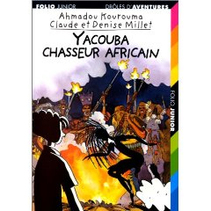
2009/2010

Yacouba chasseur africain

Classe | CM1 rouge
Ecole | Cours Sévigné
Ville | Abidjan
Pays | Côte d’Ivoire
Mél | apesevig@aviso.ci

- Qui est Yacouba ?
- Qui est la mère de Yacouba ?
- Qui est Saly ?
- Qui sont Julien et Sophie ?
- Où habite la tante de Mathieu ?
- Yacouba a-t-il un enfant ? Qui ?
- Mathieu est-il Ivoirien ?
- Qu’est-ce que l’aïeule ?
- Pourquoi Saly ne dansera-t-elle pas la dernière ronde ?

envoyez vos réponses à l’adresse électronique mentionnée en haut de page.

